INFORME TÉCNICO
Estudio de flujo de cargas

Campo | Valor
Proyecto | Subestación 75 kVA
Herramienta de cálculo | pandapower
Escenarios | base, operacion_75C, tap_eleva_bt
Método | Newton-Raphson, AC balanceado
Elaborado por | Juan Fernando Montoya
Fecha | 2026-10-07
Revisión | 0 (borrador generado automáticamente)

Este documento debe ser revisado y firmado por un ingeniero electricista con matrícula profesional vigente antes de su radicación.

1. Introducción y objetivo
Determinar tensiones, flujos, cargabilidad y pérdidas del sistema, y verificar su cumplimiento frente a la NTC 1340, la NTC 2050 y el RETIE.

2. Descripción del sistema
Sistema radial: red externa -> PCC 11,4 kV -> cable de MT -> barraje MT -> transformador TR1 75 kVA 11,4/0,208 kV -> barra BT -> alimentador BT -> tablero general de distribución con la carga agregada.

2.1 Barras
Barra | Tensión nominal [kV]
PCC | 11,400
Barraje MT | 11,400
Barra BT | 0,208
Tablero general de distribución | 0,208

2.2 Líneas y cables
Elemento | Desde → hasta | Conductor | L [m] | R [Ω/km] | X [Ω/km] | In [A] | Origen
Cable alimentador MT | PCC → MT | 1/0 AWG Al 15 kV | 100 | 0,607 @20°C | 0,160 | 148 | supuesto
Alimentador BT | BT → TGD | 4/0 AWG Cu (90 °C) | 35 | 0,203 @75°C | 0,135 | 260 | supuesto

2.3 Transformadores
Elemento | S [kVA] | Tensiones [kV] | uk [%] | Pcu [kW] | Grupo | Origen
TR1 75 kVA | 75 | 11.4/0.208 | 3,50 | 1,10 | Dyn5 | supuesto

2.4 Cargas y generación
Elemento | Barra | P [kW] | Q [kvar] | Origen
General Load | TGD | 53,5 | 25,9 | deducido

3. Datos supuestos y deducidos
Los siguientes datos no provienen de planos ni placas y deben confirmarse:
- External Grid [supuesto]: Pedir al operador de red la potencia de cortocircuito en el PCC.
- Cable alimentador MT [supuesto]: In deducida de la cargabilidad (≈3,1 A / 2,1 %); calibre y longitud por confirmar.
- Alimentador BT [supuesto]: In ≈ 260 A deducida (171 A / 65,9 %); longitud calibrada para ΔU ≈ 1 %.
- TR1 75 kVA [supuesto]: Dyn5 deducido del ángulo de -151,2°; uk y pérdidas típicos NTC 819.
- General Load [deducido]: S ≈ 59,8 kVA deducida de 171 A a 0,97 p.u.; fp 0,9 supuesto.

4. Resultados

4.1 Escenario 'base' — Como en PowerFactory: resistencias a 20 °C
Temperatura de cálculo de conductores: 20 °C. Escala de carga: 1. Convergió: sí en 3 iteraciones.
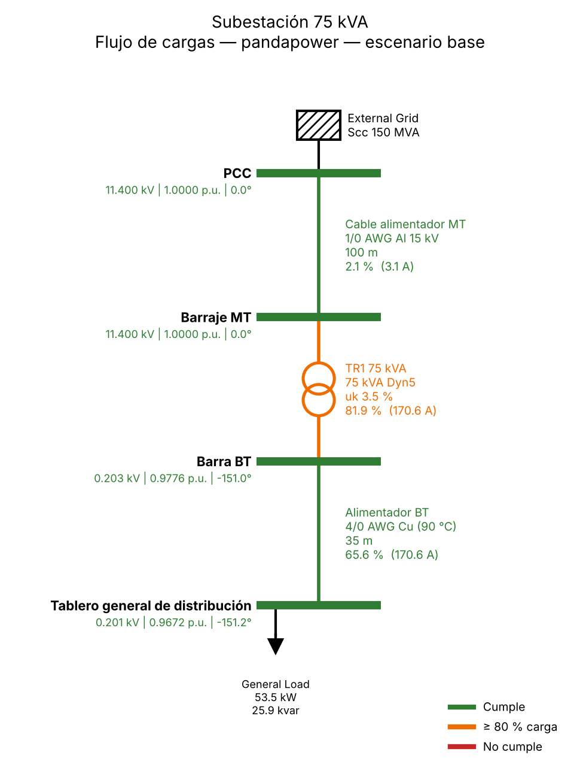
Figura 1. Diagrama unifilar con resultados, escenario 'base'.
Barra | U [kV] | u [p.u.] | Ángulo [°]
PCC | 11,4000 | 1,0000 | 0,00
Barraje MT | 11,3997 | 1,0000 | 0,00
Barra BT | 0,2033 | 0,9776 | -151,04
Tablero general de distribución | 0,2012 | 0,9672 | -151,18

Rama | P [kW] | Q [kvar] | I emisor [A] | I receptor [A] | Carga [%] | Pérdidas [kW]
CABLE_MT | 54,75 | 26,93 | 3,1 | 3,1 | 2,1 | 0,002
ALIM_BT | 54,01 | 26,31 | 170,6 | 170,6 | 65,6 | 0,510
TR1 | 54,75 | 27,91 | 3,1 | 170,6 | 81,9 | 0,739

Verificación normativa:
Criterio | Norma | Elemento | Valor | Límite | Estado
Tensión en barra | NTC 1340 | PCC | 1,00 p.u. | 0.90 a 1.05 p.u. | CUMPLE
Tensión en barra | NTC 1340 | Barraje MT | 1,00 p.u. | 0.90 a 1.05 p.u. | CUMPLE
Tensión en barra | NTC 1340 | Barra BT | 0,98 p.u. | 0.90 a 1.05 p.u. | CUMPLE
Tensión en barra | NTC 1340 | Tablero general de distribución | 0,97 p.u. | 0.90 a 1.05 p.u. | CUMPLE
Caída en alimentador BT | NTC 2050 215.2(A) nota | Alimentador BT | 1,04 % | ≤ 3 % | CUMPLE
Caída acumulada MT → carga más lejana | NTC 2050 210.19(A) nota | Barraje MT → Tablero general de distribución | 3,28 % | ≤ 5 % | CUMPLE
Cargabilidad de conductor | NTC 2050 Tabla 310.15(B)(16) | Cable alimentador MT | 2,10 % | ≤ 100 % | CUMPLE
Cargabilidad de conductor | NTC 2050 Tabla 310.15(B)(16) | Alimentador BT | 65,60 % | ≤ 100 % | CUMPLE
Cargabilidad de transformador | NTC 818/819 | TR1 75 kVA | 81,90 % | ≤ 100 % | ALERTA

Barra | Ik'' [kA] | Sk'' [MVA] | ip [kA]
PCC | 7,597 | 150,00 | 18,758
MT | 7,412 | 146,36 | 17,024
BT | 6,285 | 2,26 | 11,281
TGD | 4,727 | 1,70 | 7,867

4.2 Escenario 'operacion_75C' — Resistencias a 75 °C (temperatura de operación)
Temperatura de cálculo de conductores: 75 °C. Escala de carga: 1. Convergió: sí en 3 iteraciones.
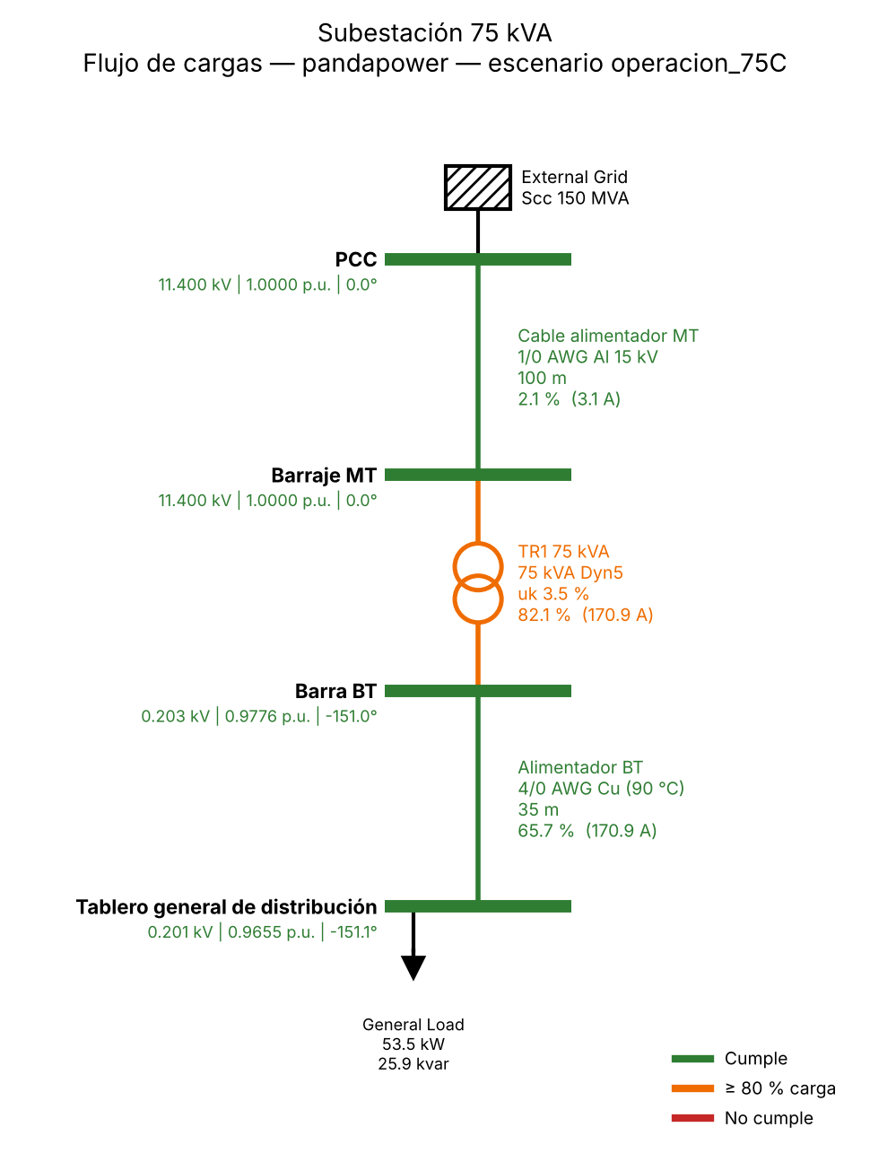
Figura 2. Diagrama unifilar con resultados, escenario 'operacion_75C'.
Barra | U [kV] | u [p.u.] | Ángulo [°]
PCC | 11,4000 | 1,0000 | 0,00
Barraje MT | 11,3996 | 1,0000 | 0,00
Barra BT | 0,2033 | 0,9776 | -151,04
Tablero general de distribución | 0,2008 | 0,9655 | -151,14

Rama | P [kW] | Q [kvar] | I emisor [A] | I receptor [A] | Carga [%] | Pérdidas [kW]
CABLE_MT | 54,87 | 26,94 | 3,1 | 3,1 | 2,1 | 0,002
ALIM_BT | 54,12 | 26,31 | 170,9 | 170,9 | 65,7 | 0,622
TR1 | 54,86 | 27,92 | 3,1 | 170,9 | 82,1 | 0,741

Verificación normativa:
Criterio | Norma | Elemento | Valor | Límite | Estado
Tensión en barra | NTC 1340 | PCC | 1,00 p.u. | 0.90 a 1.05 p.u. | CUMPLE
Tensión en barra | NTC 1340 | Barraje MT | 1,00 p.u. | 0.90 a 1.05 p.u. | CUMPLE
Tensión en barra | NTC 1340 | Barra BT | 0,98 p.u. | 0.90 a 1.05 p.u. | CUMPLE
Tensión en barra | NTC 1340 | Tablero general de distribución | 0,97 p.u. | 0.90 a 1.05 p.u. | CUMPLE
Caída en alimentador BT | NTC 2050 215.2(A) nota | Alimentador BT | 1,20 % | ≤ 3 % | CUMPLE
Caída acumulada MT → carga más lejana | NTC 2050 210.19(A) nota | Barraje MT → Tablero general de distribución | 3,44 % | ≤ 5 % | CUMPLE
Cargabilidad de conductor | NTC 2050 Tabla 310.15(B)(16) | Cable alimentador MT | 2,10 % | ≤ 100 % | CUMPLE
Cargabilidad de conductor | NTC 2050 Tabla 310.15(B)(16) | Alimentador BT | 65,70 % | ≤ 100 % | CUMPLE
Cargabilidad de transformador | NTC 818/819 | TR1 75 kVA | 82,10 % | ≤ 100 % | ALERTA

Barra | Ik'' [kA] | Sk'' [MVA] | ip [kA]
PCC | 7,597 | 150,00 | 18,758
MT | 7,395 | 146,02 | 16,726
BT | 6,285 | 2,26 | 11,279
TGD | 4,615 | 1,66 | 7,529

4.3 Escenario 'tap_eleva_bt' — 75 °C con tap -2,5 % en AT
Temperatura de cálculo de conductores: 75 °C. Escala de carga: 1. Convergió: sí en 3 iteraciones.
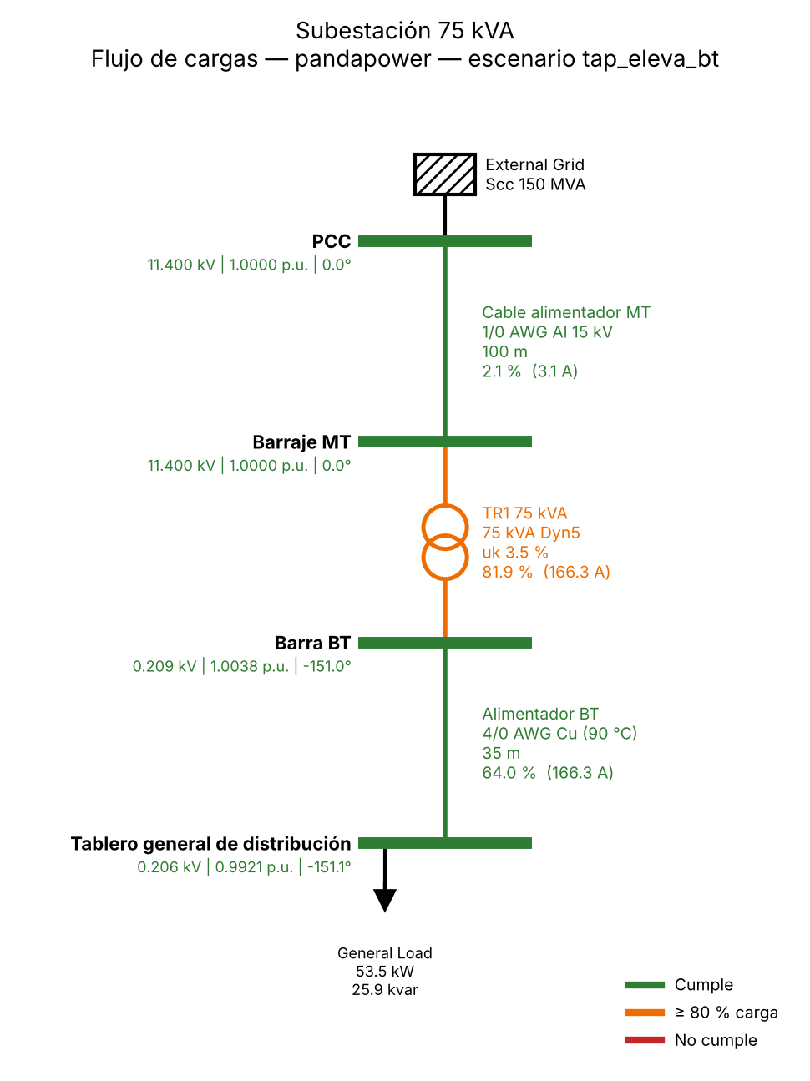
Figura 3. Diagrama unifilar con resultados, escenario 'tap_eleva_bt'.
Barra | U [kV] | u [p.u.] | Ángulo [°]
PCC | 11,4000 | 1,0000 | 0,00
Barraje MT | 11,3996 | 1,0000 | 0,00
Barra BT | 0,2088 | 1,0038 | -150,99
Tablero general de distribución | 0,2064 | 0,9921 | -151,08

Rama | P [kW] | Q [kvar] | I emisor [A] | I receptor [A] | Carga [%] | Pérdidas [kW]
CABLE_MT | 54,79 | 26,83 | 3,1 | 3,1 | 2,1 | 0,002
ALIM_BT | 54,09 | 26,29 | 166,3 | 166,3 | 64,0 | 0,589
TR1 | 54,79 | 27,81 | 3,1 | 166,3 | 81,9 | 0,702

Verificación normativa:
Criterio | Norma | Elemento | Valor | Límite | Estado
Tensión en barra | NTC 1340 | PCC | 1,00 p.u. | 0.90 a 1.05 p.u. | CUMPLE
Tensión en barra | NTC 1340 | Barraje MT | 1,00 p.u. | 0.90 a 1.05 p.u. | CUMPLE
Tensión en barra | NTC 1340 | Barra BT | 1,00 p.u. | 0.90 a 1.05 p.u. | CUMPLE
Tensión en barra | NTC 1340 | Tablero general de distribución | 0,99 p.u. | 0.90 a 1.05 p.u. | CUMPLE
Caída en alimentador BT | NTC 2050 215.2(A) nota | Alimentador BT | 1,17 % | ≤ 3 % | CUMPLE
Caída acumulada MT → carga más lejana | NTC 2050 210.19(A) nota | Barraje MT → Tablero general de distribución | 0,79 % | ≤ 5 % | CUMPLE
Cargabilidad de conductor | NTC 2050 Tabla 310.15(B)(16) | Cable alimentador MT | 2,10 % | ≤ 100 % | CUMPLE
Cargabilidad de conductor | NTC 2050 Tabla 310.15(B)(16) | Alimentador BT | 64,00 % | ≤ 100 % | CUMPLE
Cargabilidad de transformador | NTC 818/819 | TR1 75 kVA | 81,90 % | ≤ 100 % | ALERTA

Barra | Ik'' [kA] | Sk'' [MVA] | ip [kA]
PCC | 7,597 | 150,00 | 18,758
MT | 7,395 | 146,02 | 16,726
BT | 6,285 | 2,26 | 11,279
TGD | 4,615 | 1,66 | 7,529

5. Comparación de escenarios
Barra | u [p.u.] base | u [p.u.] operacion_75C | u [p.u.] tap_eleva_bt
PCC | 1,0000 | 1,0000 | 1,0000
Barraje MT | 1,0000 | 1,0000 | 1,0000
Barra BT | 0,9776 | 0,9776 | 1,0038
Tablero general de distribución | 0,9672 | 0,9655 | 0,9921

6. Validación cruzada entre herramientas
pandapower vs opendss (escenario base): coinciden dentro de tolerancia (Δu ≤ 0,005 p.u., Δcarga ≤ 2 %).
Barra | u pandapower | u opendss | Δu [p.u.]
PCC | 1,0000 | 0,9998 | 0,0002
MT | 1,0000 | 0,9998 | 0,0002
BT | 0,9776 | 0,9774 | 0,0002
TGD | 0,9672 | 0,9670 | 0,0002

pandapower vs opendss (escenario operacion_75C): coinciden dentro de tolerancia (Δu ≤ 0,005 p.u., Δcarga ≤ 2 %).
Barra | u pandapower | u opendss | Δu [p.u.]
PCC | 1,0000 | 0,9998 | 0,0002
MT | 1,0000 | 0,9998 | 0,0002
BT | 0,9776 | 0,9773 | 0,0002
TGD | 0,9655 | 0,9653 | 0,0002

pandapower vs opendss (escenario tap_eleva_bt): coinciden dentro de tolerancia (Δu ≤ 0,005 p.u., Δcarga ≤ 2 %).
Barra | u pandapower | u opendss | Δu [p.u.]
PCC | 1,0000 | 0,9998 | 0,0002
MT | 1,0000 | 0,9998 | 0,0002
BT | 1,0038 | 1,0036 | 0,0002
TGD | 0,9921 | 0,9919 | 0,0002

7. Análisis y conclusiones
Escenario 'base' — 8 criterios cumplen, 1 en alerta, 0 no cumplen:
- Todos los criterios verificados se cumplen en el escenario 'base'.
- EN EL LÍMITE — Cargabilidad de transformador en TR1 75 kVA: 81,90 % (límite ≤ 100 %).
- Pérdidas totales del sistema: 1,25 kW.
- El modelo contiene 5 datos supuestos o deducidos (Sección 3); las conclusiones son válidas solo si se confirman.
Escenario 'operacion_75C' — 8 criterios cumplen, 1 en alerta, 0 no cumplen:
- Todos los criterios verificados se cumplen en el escenario 'operacion_75C'.
- EN EL LÍMITE — Cargabilidad de transformador en TR1 75 kVA: 82,10 % (límite ≤ 100 %).
- Pérdidas totales del sistema: 1,37 kW.
- El modelo contiene 5 datos supuestos o deducidos (Sección 3); las conclusiones son válidas solo si se confirman.
Escenario 'tap_eleva_bt' — 8 criterios cumplen, 1 en alerta, 0 no cumplen:
- Todos los criterios verificados se cumplen en el escenario 'tap_eleva_bt'.
- EN EL LÍMITE — Cargabilidad de transformador en TR1 75 kVA: 81,90 % (límite ≤ 100 %).
- Pérdidas totales del sistema: 1,29 kW.
- El modelo contiene 5 datos supuestos o deducidos (Sección 3); las conclusiones son válidas solo si se confirman.

